**ФЕДЕРАЛЬНОЕ АГЕНТСТВО СВЯЗИ**

**ФЕДЕРАЛЬНОЕ ГОСУДАРСТВЕННОЕ БЮДЖЕТНОЕ**

**ОБРАЗОВАТЕЛЬНОЕ УЧРЕЖДЕНИЕ ВЫСШЕГО ОБРАЗОВАНИЯ**

**«САНКТ-ПЕТЕРБУРГСКИЙ**

**ГОСУДАРСТВЕННЫЙ УНИВЕРСИТЕТ ТЕЛЕКОММУНИКАЦИЙ**

**им. проф. М.А. Бонч-Бруевича»**

**(СПбГУТ)**

**Санкт-Петербургский колледж телекоммуникаций**

**Отчет о выполнении  
практического занятия №06**

Выполнил: Обучающиеся 4 курса, 581 группы,

Филипович Валерий Анатольевич

Состав бригады: -

Проверил: преподаватель  
Баталов Дмитрий Иннокентьевич

Санкт-Петербург

2021 г.

**Постановка задачи**

Реализовать два консольных приложения со следующими условиями:

* **Задание 1.** Запустить на выполнение код программ, приведенных в конспекте лекционного занятия «Занятие № 6. ООП в Java (часть 2)». Выполнять только те программы, для которых приведены примеры вывода на консоль. Обращать внимание на возникающие ошибки компиляции, которые нужно исправить. Добиться успешного выполнения программ.
* **Задание 2.** Самостоятельно ввести код описанной в файле «МДК.03.02_ИСРПО_Тема2.1_ПЗ_6» программы вычисления длины окружности и добиться ее успешного выполнения.

**Ход выполнения работы**

1. Создал новый консольный проект «PersonConstructor»;
2. Добавил в код фрагмент, в котором реализован конструктор (метод, который вызывается при создании нового объекта) класса.
3. Создал новый консольный проект «PersonConstructorWithLogic»;
4. Добавил в код фрагмент, в котором реализован конструктор (метод, который вызывается при создании нового объекта) класса, в котором производится некоторая логика, а именно получение значений и дальнейшее присваивание этих значений переменным (атрибутам) класса;
5. Создал новый консольный проект «PersonInitializer»;
6. Добавил в код фрагмент, в котором реализован инициализатор (метод, который вызывается до всех конструкторов при создании нового объекта) класса.
7. Создал новый консольный проект «PersonStatisticalFields»;
8. Добавил в код фрагмент, в котором продемонстрировано использование статистических полей класса, в частности, создана переменная Id, которая увеличивается при создании нового объекта класса (это прописано в конструкторе класса):
9. Создал новый консольный проект «PersonStaticInitializers»;
10. Добавил в код фрагмент, в котором реализован статический инициализатор, который чаще всего используется для инициализации статических переменных, либо для выполнения таких действий, которые выполняются при создании самого первого объекта;
11. Создал новый консольный проект «PersonDynamicMethodDispatch»;
12. Добавил в код фрагмент, в котором отображена динамическая диспетчеризация методов (при вызове переопределенного метода виртуальная машина динамически находит и вызывает именно ту версию метода, которая определена в подклассе);
13. Создал новый консольный проект «Circle»;
14. Ввёл код описанной в файле МДК.03.02_ИСРПО_Тема2.1_ПЗ_6» программы вычисления длины окружности и добился ее успешного выполнения.

**Результат выполнения программы**

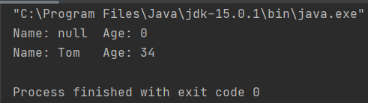

*Рис. 1. Результат работы программы «PersonConstructor»*

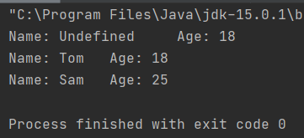

*Рис. 2. Результат работы программы «PersonConstructorWithLogic»*

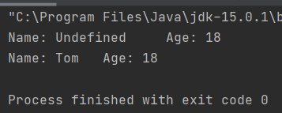

*Рис. 3. Результат работы программы «PersonInitializer»*

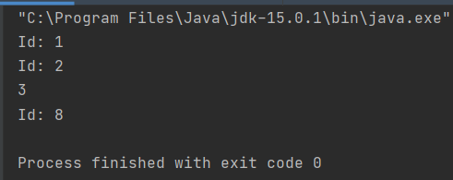

*Рис. 4. Результат работы программы «PersonStatisticalFields»*

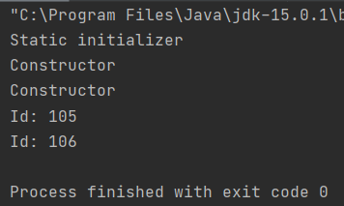

*Рис. 5. Результат работы программы «PersonStaticInitializers»*

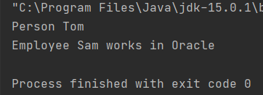

*Рис. 6. Результат работы программы «PersonDynamicMethodDispatch»*

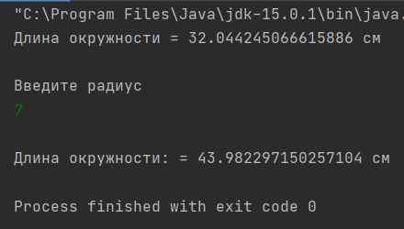

*Рис.7. Результат работы программы «Circle»*

**Ссылка на GitHub**

https://github.com/ValeriyFilipovich/SPbCT_FilipovichVA